g) NGINX 安装  
sudo apt-get install nginx  
h) NGINX 配置  
查看/etc/nginx/nginx.conf配置文件读取那些sites配置文件  
  
发现这里只include /etc/nginx/sites-enabled里面的文件  
在/etc/nginx/sites-enabled新增一个端口映射虚拟服务器文件gitlab  
配置nginx端口映射，8082映射到gerrit的8081端口  
  
配置gitlab内容：  
server {  
listen *:9999;  
server_name 192.168.0.179;  
allow all;  
deny all;  
auth_basic "Welcomme to Gerrit Code Review Site!" ;  
auth_basic_user_file /home/gerrit/htpasswd.conf ;  
  
location / {  
proxy_pass <http://192.168.0.179:8081/;>  
}  
}  
  
i) 服务重启  
  
起到的作用时：当访问http://192.168.0.179:9999端口时，需要输入账号跟密码才能登录，并且跳转到gerrit真正的页面：http://192.168.0.179  
  
  
  
1.2.3 账户创建以下模拟admin账户创建  
a) NGINX 账户访问：创建 htpasswd.conf 文件，并添加 gerrit 用户、密码到文件中（注意：htpasswd.conf的权限是644）  
  
# touch /etc/gerrit_account/htpasswd.conf  
# htpasswd /etc/gerrit_account/htpasswd.conf admin  
默认第一个登录 Gerrit 的用户(gerrit)是 管理员用户。  
  
  
  
打开http:192.168.0.179:9999,输入账号、密码后，然后加入ssh-key(注意，在gitlab时就已经生成有ssh-key了，直接cat ~/.ssh/id.rsa.pub就可以看到sshkey了),进入邮箱验证环节  
file://C:\Users\pc304\AppData\Local\Temp\ct_tmp/1.png  
b) 邮箱验证  
注册邮箱，并添加对应密钥  
  
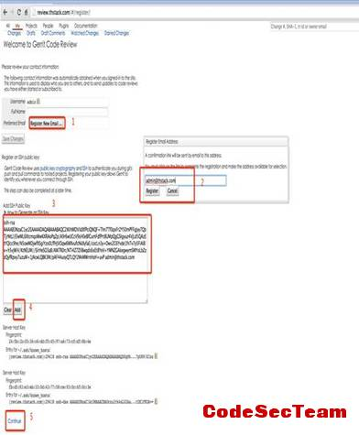  
c) 账户登陆  
默认第一个登录 Gerrit 的用户是 gerrit(默认为管理员账户)。验证通过后，右上角会由原来的anonmous变成admin  
  
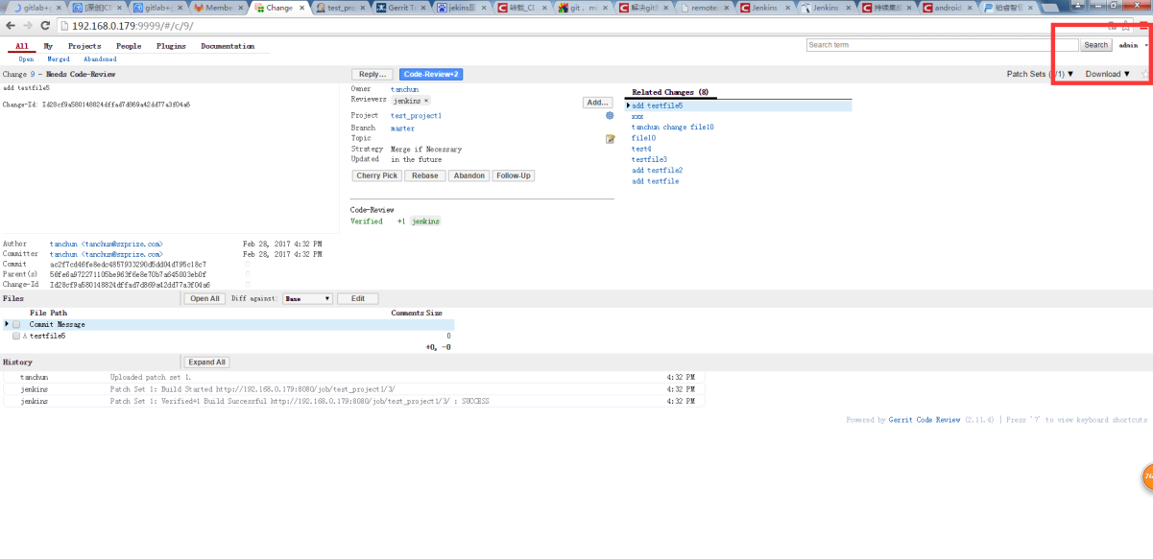  
  
同理：创建普通用户tanchun（项目测试用户）,普通用户jenkins（jenkins用户是用来连接jenkins的）,写入htpasswd.conf,登录相应的界面设置ssh-key和邮箱。 （注意。gerrit页面是不允许logout的，所以需要关闭web页面清理缓存，才能登录其他用户）